DGNB Consultant(德国绿色建筑认证体系咨询师)
培训申请表
姓名 | （中文） | 性别
 | （英文） | 公司职务
公司名称 | （中文）
 | （英文）
公司地址 | （中文）
 | （英文）
固定电话 |  | 公司网址
个人手机 |  | 个人Email
证书快递地址
学历 | □博士 □硕士  □学士 □大专或其它 | 本科/研究生学位 | □建筑 □工程 □经济  □自然科学 □其它
相关专业工作经验 | □未满2年 □2年以上 □3年以上 □5年以上  □房地产和建筑方面的教育机构工作人员，并有5年以上相关经验
英语水平 | □听说读写水平良好，无需翻译协助 □需要中英同传翻译协助
何处得知培训课程 | □德国DGNB官网 □广州门窗幕墙展官网 □广州门窗幕墙展微信  □业内媒体 □朋友介绍 □网站搜索
备注：
1. 报名费：12,800元/人，可开具发票。费用包括：三天的听课、茶歇、午餐、同声传译设备及服务、听课证件、教程；在线考试（含一次免费补考）；以及DGNB证书工本费、快递费等
2. 三天课程均以英文授课，现场提供同传翻译服务
3. 课程结束两周后，将进行在线考试，试卷将以中文、英文双语形式出现
4. 成功通过考试后，便可获取DGNB咨询师（DGNB CONSULTANT）资格证书。证书将以快递形式寄出
填妥表格后，请于11月16日前回传至market@citiexpo.com或传真至020-8908 0322，以便提交DGNB认证体系审核学员资格。
详情请致电，城博展览有限公司罗小姐，直线电话020-8908 0309。

培训地点及酒店住宿

培训地点：广州市南丰朗豪酒店1号会议室（广州市海珠区新港东路638号）
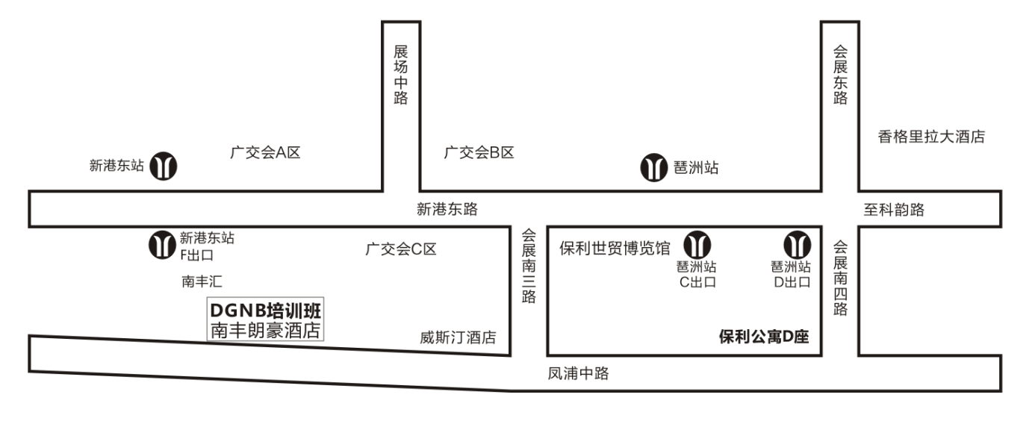

酒店信息：
酒店名称 | 星级 | 房价（元/晚/间） | 所在位置
南丰朗豪酒店 | 5 | 单人房：800（含一份早餐）  双人房：900（含两份早餐） | 培训地所在酒店
保利世贸喜运公寓 | 4 | 单人房：360（不含早餐）  双人房：380（不含早餐） | 位处“琶洲地铁站”，距离培训地南丰朗豪酒店一个地铁站
备注：
1、以上酒店优惠价格，有效期至2015年11月17日
2、预订时，请告知酒店前台为“城博展览公司”的客户，以享受优惠价格
3、如学员有拼房需要，请致电020-89080309 罗小姐或电邮market@citiexpo.com

交通指南：
——从广州白云机场出发：
方法一：搭乘地铁3号线北延线，于“体育西路”站换乘3号线，再于“客村站”换乘8号线抵达“新 港东 站”，从F出口出站，直达南丰朗豪酒店；（推荐！）
方法二：搭乘机场快线10号线，于“琶洲会议酒店”站下车，然后在地铁“赤岗站”搭乘地铁8号 线抵达 “新港东站”，从F出口出站直达；
方法三：搭乘出租车，共行驶38.5公里，费用约150元。（注意：信息仅供参考，不可作为支 付依据。）
——从广州火车东站出发：
搭乘地铁3号线北延线，于“体育西路”站换乘3号线，再于“客村站”换乘8号线抵达“新港东站”，从F出口出站直达南丰朗豪酒店
——搭乘地铁：
地铁8号线新港东站，从F出口出站直达南丰朗豪酒店

